孝威國小高年級參加「守護綠色長城.海岸保安林」環境教育活動成果
時間: 114年10月11日 上午9:00-11:30
地點:五結清水海岸
說明:本校高年級學生參加由羅東自然教育中心辦理之「守護綠色長城．海岸保安林」環境教育活動。活動由中心志工帶領學生進行實地踏查，認識五結清水海岸的地理特色與海岸林生態。
過程中透過生動的講解與趣味的「搜尋解謎任務」，讓學生更深入了解海岸保安林的重要功能，認識海邊森林在防風定砂、生態保育及環境保護上的多重益處。
最後，學生於沙灘上親手栽植樹苗，實際行動鞏固「綠色長城」，體驗守護環境、珍愛自然的意義，展現環境教育向下扎根的精神。
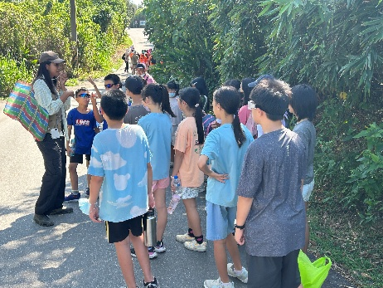 | 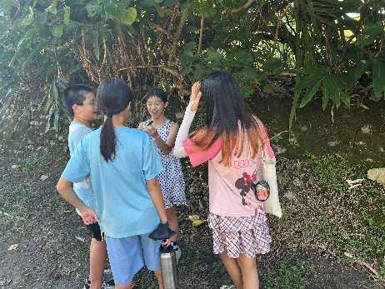 | 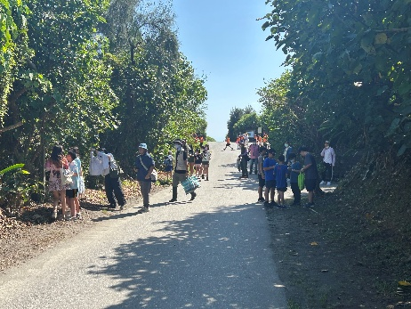
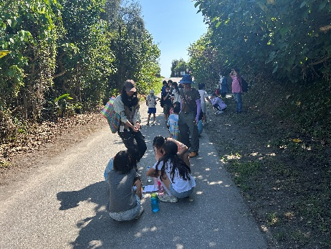 | 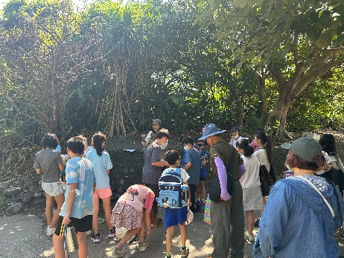 | 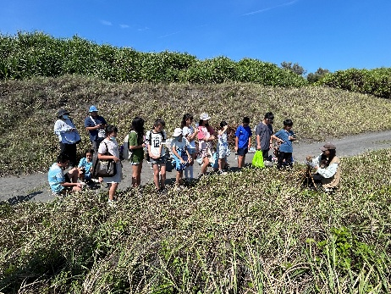
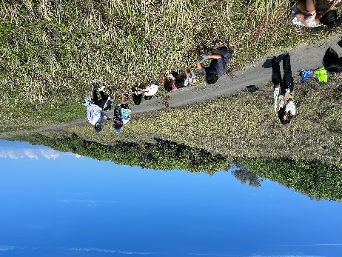 | 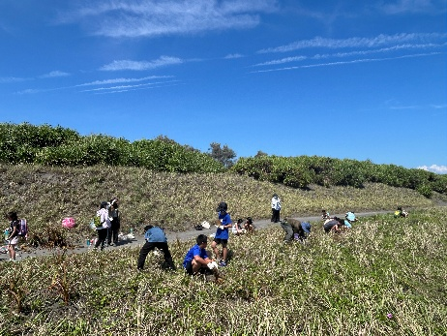 | 